２－⑪
テレビやゲームの時間を減らそう
～家族と触れ合うために～

テレビやテレビゲーム、携帯電話などのメディアは、私たちの日常にあふれています。子供たちにとって、こうしたメディアとの長時間の接触は運動不足や睡眠不足、人とのコミュニケー
ション不足を招くことになります。子供の成長に及ぼす影響を、親が学び具体的に子供にどう向き合っていったらよいかを考えます。

次の資料を見て、気がついたことや感想を書いてみましょう。
ワーク
１

＜小学生のテレビ視聴時間＞
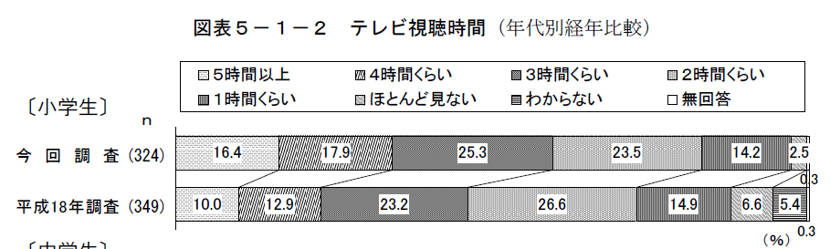
埼玉県青少年課「平成２３年度埼玉青少年の意識と行動調査」（平成２３年）

＜小学生のテレビゲームをする頻度＞
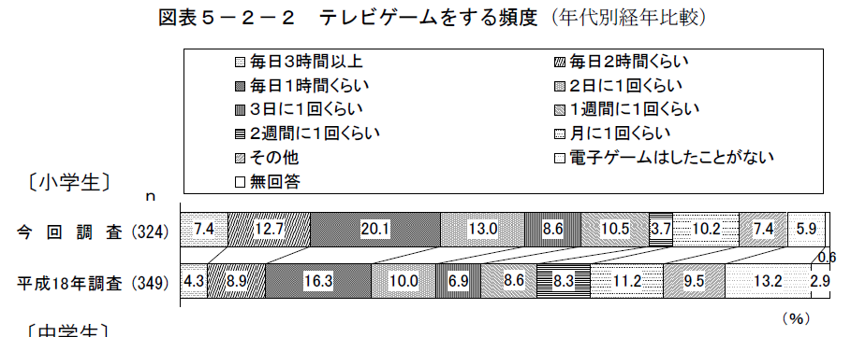
埼玉県青少年課「平成２３年度埼玉青少年の意識と行動調査」（平成２３年）

（感想欄）

グループに分かれて、話し合ってみましょう。
ワーク
２
- メディアに長時間接触することで、子供への悪影響はどんなことですか。

- グループで話し合ってみましょう。


資
料
１

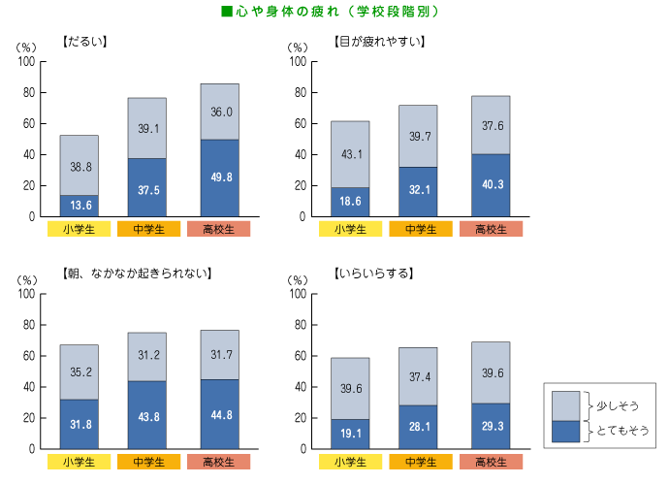

ベネッセ教育研究開発センター「第４回学習基本調査報告書」（平成１８年）

資
料
２
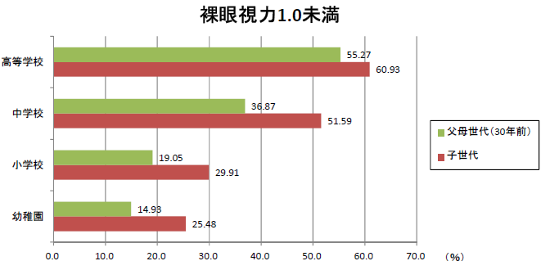

文部科学省「学校保健統計調査」（平成２３年）

ワーク
３
次の資料をもとに考えてみましょう。

「子供とメディア」の問題に対する提言
2004年2月
社団法人 日本小児科医会「子供とメディア」対策委員会

１ 2歳までのテレビ・ビデオの視聴は控えましょう。
２ 授乳中、食事中のテレビ・ビデオの視聴は止めましょう。
３ すべてのメディアへ接触する総時間を制限することが重要です。１日2時間まで
を目安と考えます。テレビゲームは1日30分までを目安と考えます。
４ 子供の部屋にはテレビ、ビデオ、パーソナルコンピューターを置かないようにしま
しょう。
５ 保護者と子供でメディアを上手に利用するルールをつくりましょう。

① 上の資料を見て、気がついたことや感想を書いてみましょう。

② グループで話し合ってみましょう。

ワーク
４

① 各家庭でふれあいや団らんの時間を多くするために、メディアの上手な活用策を考えてみ
ましょう。

② グループで話し合ってみましょう。

＜団らんの過ごし方＞
例として、「外遊び」、「家のお手伝い」、「子供との会話」、「本を読む」、
「いっしょに遊ぶ」等から考えてみましょう。

ふりかえり

① 何を学んだり、感じたりしましたか。

② 今後の生活にどのように生かせますか？

